SỞ GD& ĐT NGHỆ AN  CỤM THPT QLƯU – HMAI – NX ÔN | KỲ THI KS CHỌN HỌC SINH GIỎI TỈNH  LỚP 12, LẦN 1 NĂM HỌC 2022 - 2023  `

HƯỚNG DẪN CHẤM ĐỀ THI
MÔN TIN HỌC BẢNG A - THPT

Đáp án xây dựng cho chương trình chấm tự động Themis - Chương trình chấm bài tự động.
Chương trình được SGD&ĐT Nghệ An chấm bài thi của các thí sinh môn Tin học.
Đề có 4 bài.
Tên bài | File nguồn | File Input | File Output | Thời gian | Điểm
ƯỚC CHUNG | UCLN.* | UCLN.INP | UCLN.OUT | 1 giây | 6
CHỌN KHÓA | KHOA.* | KHOA.INP | KHOA.OUT | 1 giây | 5
ĐOẠN MAX | DOANMAX.* | DOANMAX.INP | DOANMAX.OUT | 1 giây | 5
CHIA ĐOẠN | CHIADOAN.* | CHIADOAN.INP | CHIADOAN.OUT | 1 giây | 4

Bài 1. ƯỚC CHUNG có 20 test, mỗi test 0,3 điểm;
Bài 2. CHỌN KHÓA có 20 test, mỗi test 0,25 điểm
Bài 3. ĐOẠN MAX có 20 test, mỗi test 0,25 điểm
Bài 4. CHIA ĐOẠN có 10 test, mỗi test 0,4 điểm.
HẾT.

HƯỚNG DẪN SỬ DỤNG PHẦN MỀM THEMIS

Tất cả bài của học sinh và đáp án tôi để ở thư mục Vi du mau trên ổ đĩa C:
B1. Mở Themis
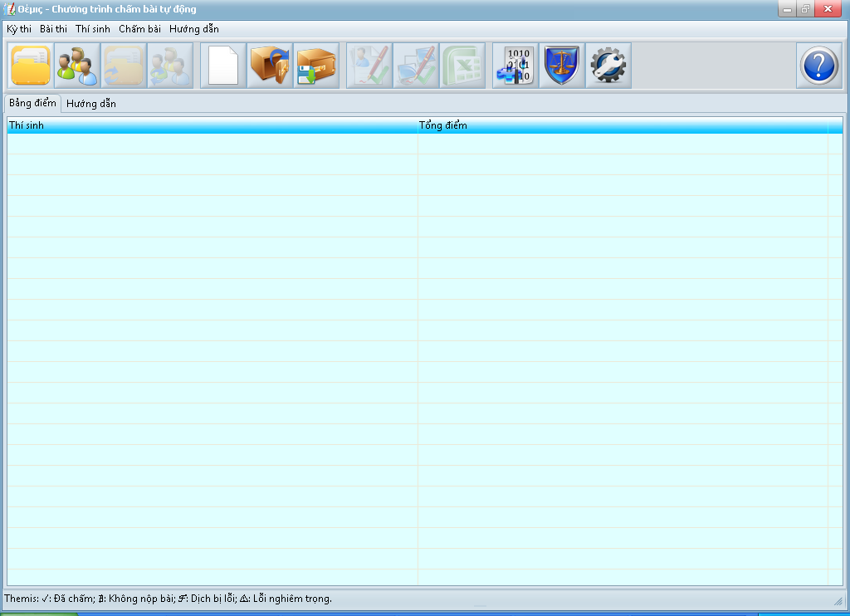
1
2
B2. Nháy vào nút 1 để chọn đáp án theo đường dẫn C:\Vi du mau\Dap_An
B3. Nháy vào nút 2 để chọn bài làm của học sinh theo đường dẫn C:\Vi du mau\Bai_lam_HS
Ta có kết quả như màn hình sau:
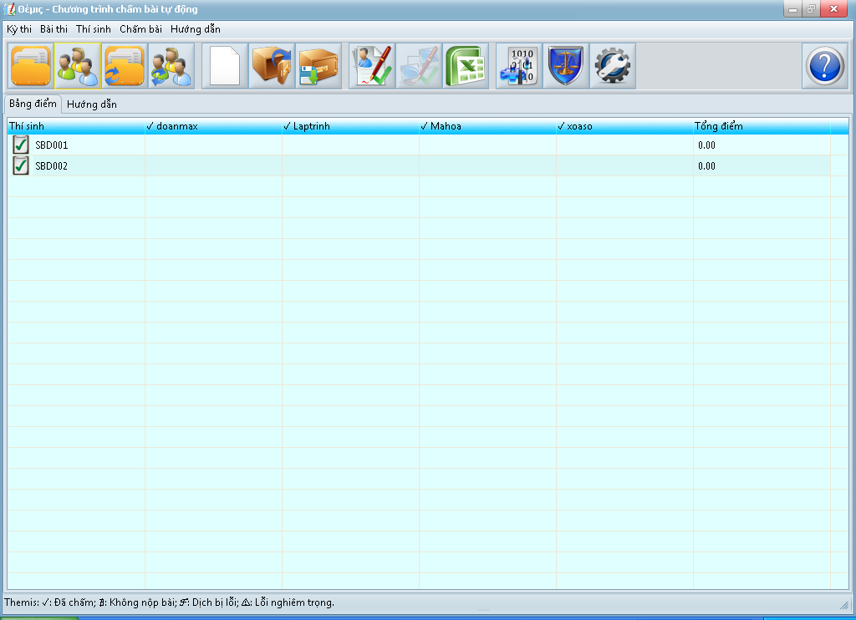

B4. Cấu hình bài thi: (Đã cấu hình trong test)
- Nháy chuột phải vào từng bài thi đáp án
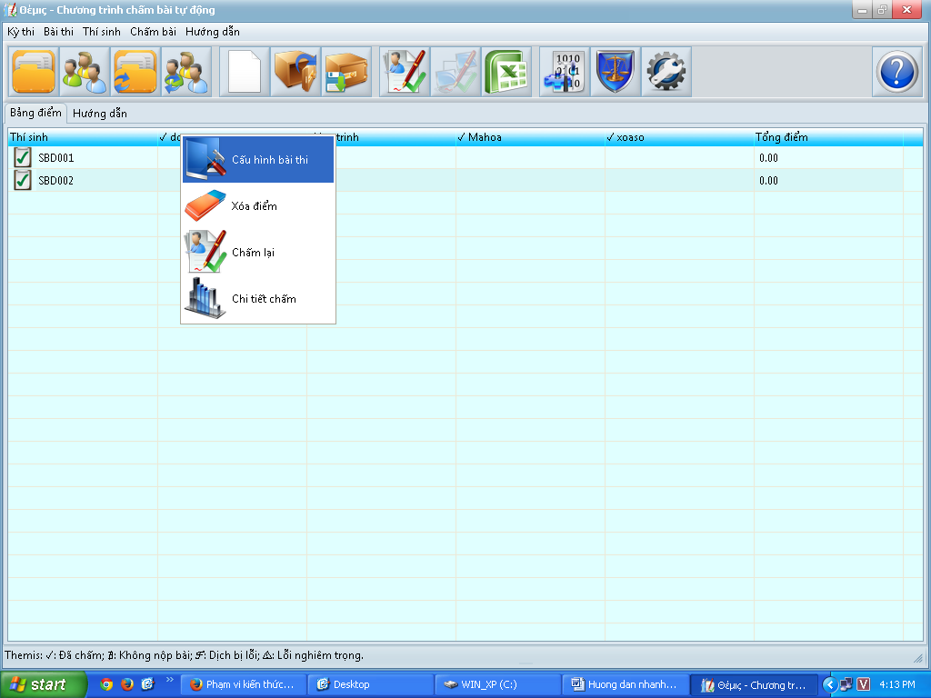
- Chọn cấu hình bài thi _ở đây đang chọn bài DOANMAX
- Xuất hiện màn hình
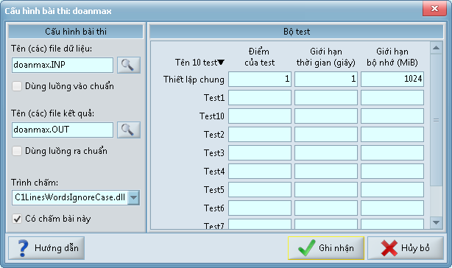
- Bài này gồm có 10 test gồm 10 thư mục từ Test1 -> Test10, trong mỗi test đều phải có file INP và file OUT (VD ở test1 có file: DOANMAX.INP và DOANMAX.OUT là dữ liệu vào ra)
- Ở bài này thang điểm là 5.0 điểm vì vậy trong mục Thiết lập chung ở cột Điểm của test ta chỉnh sửa thành 0.5. (TEST TRONG ĐỀ ĐÃ ĐƯỢC THIẾT LẬP)
- Giới hạn thời gian tùy bào yêu cầu bài ra (Ở bài này yêu cầu mỗi test chạy không quá 1 giây. Nếu quá thì không có điểm). Vì vậy yêu cầu thuật toán để giải bài toán cần phải tối ưu.
- Các bài khác tương tự.
B5. Chấm bài: Nhấn vào nút 3 hoặc ấn F9.
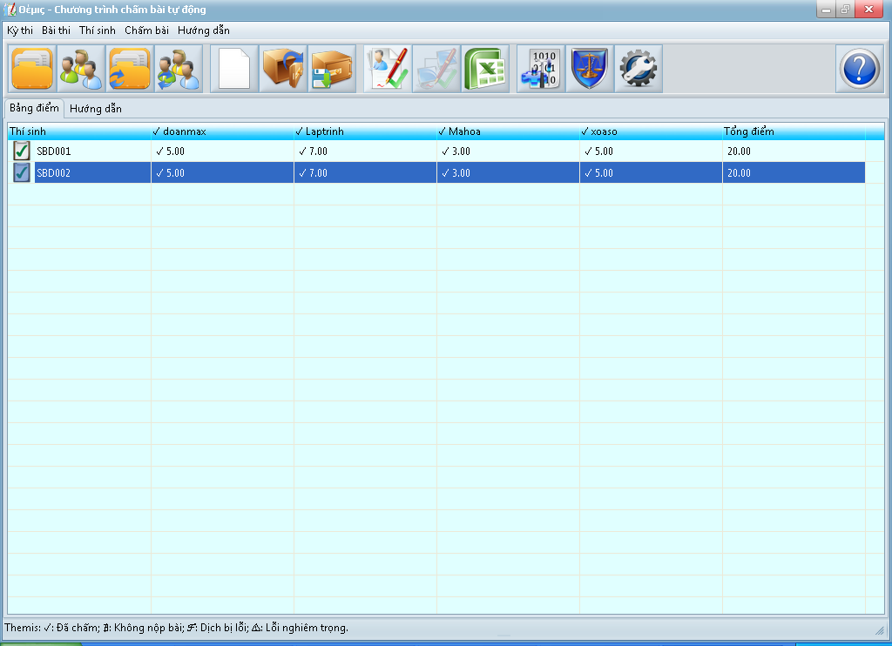
3
4

B6. Xuất kết quả ra Excel.
Nhấn nút 4 để xuất kết quả.
Chú ý: Nếu không xuất được thì ta nên lưu tệp, sau đó mở ra để xuất là được.

